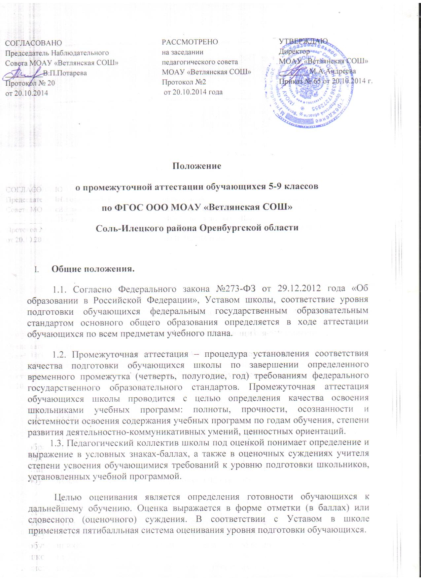

СОГЛАСОВАНО РАССМОТРЕНО  Председатель Наблюдательного на заседании  Совета МОАУ «Ветлянская СОШ» педагогического совета  __________В.П.Потарева МОАУ «Ветлянская СОШ»  Протокол № 20 Протокол №2  от 20.10.2014 от 20.10.2014 года | УТВЕРЖДАЮ  Директор  МОАУ «Ветлянская СОШ»  ________М.А.Андреева  Приказ № 65 от 20.10.2014 г.

Положение
о промежуточной аттестации обучающихся 5-9 классов
по ФГОС ООО МОАУ «Ветлянская СОШ»
Соль-Илецкого района Оренбургской области

- Общие положения.
1.1. Согласно Федерального закона №273-ФЗ от 29.12.2012 года «Об образовании в Российской Федерации», Уставом школы, соответствие уровня подготовки обучающихся федеральным государственным образовательным стандартом основного общего образования определяется в ходе аттестации обучающихся по всем предметам учебного плана.
1.2. Промежуточная аттестация – процедура установления соответствия качества подготовки обучающихся школы по завершении определенного временного промежутка (четверть, полугодие, год) требованиям федерального государственного образовательного стандартов. Промежуточная аттестация обучающихся школы проводится с целью определения качества освоения школьниками учебных программ: полноты, прочности, осознанности и системности освоения содержания учебных программ по годам обучения, степени развития деятельностно-коммуникативных умений, ценностных ориентаций.
1.3. Педагогический коллектив школы под оценкой понимает определение и выражение в условных знаках-баллах, а также в оценочных суждениях учителя степени усвоения обучающимися требований к уровню подготовки школьников, установленных учебной программой.
Целью оценивания является определения готовности обучающихся к дальнейшему обучению. Оценка выражается в форме отметки (в баллах) или словесного (оценочного) суждения. В соответствии с Уставом в школе применяется пятибалльная система оценивания уровня подготовки обучающихся.
Критерии оценивания по каждому предмету разрабатываются методическим объединением по данному предмету и утверждаются педагогическим советом.
1.4.Обучающиеся, выбравшие любую форму получения образования (очное, очно-заочное, заочное)в обязательном порядке проходят промежуточную аттестацию.
1.5 Обучающиеся, проходящие обучение в форме семейного образования и самообразования могут проходить промежуточную и государственную итоговую аттестацию.
1.6.Промежуточная аттестация подразделяется на текущую и годовую.
- Содержание и порядок проведения текущей аттестации .
2.1. Текущей аттестации подлежит обучающиеся всех 5-9-х классов учреждения.
2.2. Ежегодно решением педсовета общеобразовательного учреждения определяется перечень учебных предметов, выносимых на промежуточную аттестацию; устанавливается форма и порядок ее проведения; система оценок при промежуточной аттестации обучающихся. Данное решение утверждается директором общеобразовательного учреждения, вносится в годовой календарный график.
2.3. Письменные самостоятельные, контрольные и другие виды работ обучающихся оцениваются по 5-бальной системе.
2.4 Учреждение до начала учебного года доводит до сведения всех участников образовательного процесса конкретный перечень предметов промежуточной аттестации, сообщает по каким предметам, в каких классах, и какие виды контрольных работ будут проводиться. Формы проведения промежуточной аттестации определяется педагогическим советом и доводится до обучающихся приказом директора.
Аттестация обучающихся проводиться письменно.
2.5. Учащиеся, временно обучающиеся в санаторных школах, реабилитационных образовательных учреждениях, аттестуются на основе их аттестации в этих учебных заведениях.
2.6.Обучающиеся, пропустившие по не зависящим от них обстоятельствам 2/3 учебного времени, не аттестуются. Вопрос об аттестации таких учащихся решается в индивидуальном порядке.
2.7. Отметки обучающимся за четверть (полугодие) выставляются на основе результатов письменных работ и устных ответов обучающихся и с учетом фактических знаний, умений и навыков.
III. Содержание и порядок проведения годовой аттестации.
3.1. К годовой аттестации допускаются все обучающиеся переводных классов.
3.2. Ежегодно решением педсовета общеобразовательного учреждения определяется перечень учебных предметов, выносимых на промежуточную годовую аттестацию; устанавливается форма и порядок ее проведения; система оценок при промежуточной аттестации обучающихся. Данное решение утверждается директором общеобразовательного учреждения
3.3. Учреждение до начала учебного года доводит до сведения всех участников образовательного процесса конкретный перечень предметов годовой промежуточной аттестации, сообщает по каким предметам, в каких классах, и какие виды контрольных работ будут проводиться. Формы проведения промежуточной аттестации определяется педагогическим советом и доводится до обучающихся приказом директора.
Аттестация обучающихся может проводиться как письменно, так и устно.
Формами проведения письменной аттестации являются:
изложение (5 класс); изложение с элементами сочинения (6-8-й классы);
изложение с разработкой плана его содержания (8-й класс);
тестирование (5-8-й классы).
К устным видам промежуточной аттестации относятся:
защита рефератов (8-й классы);
сдача нормативов по физической культуре (5-8-й классы);
зачет (5-8-й классы)
собеседование (5-8-й классы)
экзамен (5-8-й классы)
защита проекта (5-8классы)
3.4. При проведении годовой промежуточной аттестации в форме собеседования обучающихся без подготовки отвечает на вопросы аттестационной комиссии по одной из ключевых тем курса или отвечает на вопросы обобщающего характера по всем темам образовательной программы данного года обучения.
3.5. При проведении годовой промежуточной аттестации, в форме экзамена обучающийся отвечает на теоретические вопросы вытянутого им билета и выполняет практическое задание.
3.6. При проведении годовой промежуточной аттестации, в форме защиты реферата обучающийся представляет реферат учителю на рецензию за неделю до дня промежуточной аттестации. Аттестационная комиссия знакомится с рецензией и по итогам защиты реферата выставляет оценку обучающемуся.
3.7. Экзаменационные билеты и практические задания к ним, письменные контрольные задания, тесты, тематика рефератов, перечень тем учебного курса для собеседования разрабатываются школьными методическими объединениями в соответствии с государственным стандартом основного общего образования и статусом образовательного учреждения. Они утверждаются приказом директора образовательного учреждения.
3.8. При проведении годовой промежуточной аттестации, в форме защиты проекта, обучающиеся сами выбирают, как тему проекта, так и руководителя проекта, тема проекта должна быть утверждена приказом директора школы. План реализации проекта разрабатывается обучающимся совместно с руководителем проекта. Защита осуществляется в процессе специально организованной деятельности комиссии образовательного учреждения или на школьной конференции. Результаты выполнения проекта оцениваются по итогам рассмотрения комиссией представленного продукта с краткой пояснительной запиской, презентации обучающегося и отзыва руководителя.
3.9 Итоговая отметка по учебному предмету в переводных классах выставляется учителем на основе среднего арифметического между годовой отметкой и отметкой, полученной обучающимися по результатам промежуточной аттестации.
3.10. Обучающийся, пропустивший по уважительным причинам более половины учебного времени, на основании решения педагогического совета может не участвовать в годовой аттестации.
3.11. Иностранные граждане, обучающиеся в общеобразовательном учреждении в соответствии с договором, а также лица без гражданства, беженцы и вынужденные переселенцы допускаются к годовой аттестации на общих основаниях.
3.12. От годовой аттестации на основании справок из медицинских учреждений освобождаются дети-инвалиды.
3.13. На основании решения педагогического совета могут быть освобождены от годовой аттестации обучающиеся: имеющие отличные отметки по всем предметам, изучаемым в данном учебном году; выезжающие на учебно-тренировочные сборы кандидатов в сборные команды на олимпиады школьников, на российские или международные спортивные соревнования, конкурсы, смотры, олимпиады и тренировочные сборы; отъезжающие на постоянное место жительства за рубеж; призванные в ряды Российской армии.
В особых случаях обучающиеся могут быть освобождены от промежуточной аттестации: по состоянию здоровья; в связи с пребыванием в оздоровительных образовательных учреждениях санаторного типа для детей, нуждающихся в длительном лечении; в связи с нахождением в лечебно-профилактических учреждениях более 4-х месяцев.
3.14. Список освобожденных от аттестации обучающихся утверждается приказом директора общеобразовательного учреждения.
3.15. В соответствии с решением педагогического совета отдельным обучающимся письменные контрольные работы могут быть заменены на устные.
3.16. Обучающиеся, имеющие неудовлетворительную годовую оценку по учебному предмету обязаны пройти промежуточную аттестацию по данному предмету.
3.17. Расписание проведения промежуточной аттестации, состав аттестационных комиссий, а также график консультаций доводятся до сведения педагогов, обучающихся и их родителей (законных представителей) не позднее, чем за две недели до начала аттестации.
3.18. Заявления обучающихся их родителей, не согласных с результатами годовой аттестации или с итоговой отметкой по учебному предмету, рассматриваются в установленном порядке конфликтной комиссий образовательного учреждения.
- Оформление документации по итогам промежуточной аттестации обучающихся.
4.1. Итоги промежуточной годовой аттестации обучающихся отражаются отдельной графой в классных журналах в разделах тех предметов, по которым она проводилась.
4.2. Родителям (законным представителям) обучающегося должно быть своевременно вручено письменное сообщение о неудовлетворительных отметках, полученных им в ходе годовой промежуточной аттестации, и решение педагогического совета о повторном обучении в данном классе или условном переводе обучающегося в следующий класс после прохождения им повторной промежуточной аттестации. Копия этого сообщения с подписью родителей (законных представителей) хранится в личном деле обучающегося.
4.3. Письменные работы и протоколы устных ответов обучающихся в ходе годовой промежуточной аттестации хранятся в делах общеобразовательного учреждения в течение одного года.
- Права и обязанности участников процесса аттестации.
5.1. Участниками процесса аттестации считаются: обучающийся и учитель, преподающий предмет в классе, администрация школы. Права школьника представляют его родители (законные представители).
5.2. Учитель, осуществляющий промежуточную аттестацию, имеет право: разрабатывать материалы для всех форм промежуточной аттестации обучающихся; проводить процедуру аттестации и оценивать качество усвоения обучающимися содержания учебных программ, соответствие уровня подготовки школьников требованиям федерального государственного образовательного стандарта; давать педагогические рекомендации обучающимся и их родителям (законным представителям) по методике освоения минимальных требований к уровню подготовки по предмету.
5.3. Учитель в ходе аттестации не имеет право: использовать при составлении заданий содержания предмета, не предусмотренное учебными программами; использовать методы и формы, не апробированные или необоснованные в научном и практическом плане, без разрешения администрации; оказать давление на обучающихся, проявлять к ним недоброжелательное, некорректное отношение; принимать зачеты в случае неуспеваемости школьника без присутствия родителей (законных представителей).
5.4. Классный руководитель обязан доводить через дневник, родительские собрания, собеседования с родителями (законными представителями) результаты промежуточной аттестации обучающихся класса. В случае неаттестации обучающегося за год, письменно уведомить его родителей (законных представителей) о решении педагогического совета, а также о сроках и формах ликвидации задолжности. Уведомление с подписью родителей (законных представителей) сдается в учебную часть.
5.5. Обучающийся имеет право: в случае болезни на изменение формы промежуточной аттестации, ее отсрочку; на доброжелательное к нему отношение в процессе аттестации; на независимую оценку его уровня подготовки педагогами школы или полностью независимыми от образовательного учреждения специалистами.
5.6. Обучающийся обязан: проходить аттестацию в порядке, установленном школой; в процессе аттестации выполнять обоснованные требования учителей и администрации школы; соблюдать все нормативы и правила, предусмотренные нормативными документами, определяющими порядок аттестации.
5.7. Родители (законные представители) ребенка имеют право: знакомиться с формами аттестации, нормативными документами, определяющими ее порядок, критериями оценивания; знакомиться с результатами аттестации, привлекать по согласованию со школой независимых экспертов для определения уровня подготовки их детей; обжаловать результаты аттестации их ребенка в случае нарушения школой процедуры аттестации или неудовлетворенности результатами аттестации.
5.8. Родители (законные представители) обязаны: соблюдать все нормативные документы, определяющие порядок аттестации; присутствовать при сдаче зачетов при неудовлетворительной промежуточной аттестации обучающегося; корректно, вежливо относиться к педагогам, участвующим в аттестации ребенка; вести контроль успеваемости своего ребенка, результатов его текущей и годовой аттестации; обеспечить ликвидацию их ребенком задолжности по одному предмету и в течение учебного года в случае перевода их ребенка в следующий класс условно.
5.9. Школа определяет нормативную базу проведения аттестации, ее порядок, периодичность, формы, методы в рамках своей компетенции, несет ответственность за качество уровня подготовки обучающихся.
VI. Перевод обучающихся.
6.1.Обучающиеся, успешно освоившие содержание учебных программ за учебный год, решение педагогического совета школы переводятся в следующий класс. Предложения о переводе обучающихся вносит педагогический совет.
6.2. Обучающиеся 5-8 классов, имеющие по итогам учебного года академическую задолженность по одному предмету, могут быть условно переведены в следующий класс. Ответственность за ликвидацию ими академической задолженности в течение следующего учебного года возлагается на их родителей (законных представителей)
6.3. Обучающиеся 5-8 классов, имеющие две и более неудовлетворительные итоговые отметки по предметам учебного плана, решением педагогического совета школы остаются на повторный год обучения. Обучающиеся, не усвоившие общеобразовательную программу предыдущей ступени, не допускаются к обучению на следующей ступени образования.

